Информация
об итогах Фестиваля профессий в общеобразовательных организациях

___МКУ Управление образованием Администрации Овюрского кожууна_________________
наименование муниципального образования
№ | Наименование общеобразовательных организаций | Дата проведения | Наименование  и форма проведения мероприятия | Количество детей, принявших участие | Краткое описание мероприятия  (перечень профессий, специалисты принявшие участие в фестивале) | Фотоотчет
1 | МКУ Управление образованием Администрации Овюрского кожууна | 22.03.2019 г. | Конкурс исследовательских проектов «Профессиональное семейное древо» | В заочном конкурсе исследовательских работ из школ кожууна предоставили 5 исследовательских работ. | 1 место – «Династия моей семьи Ондар», ученик 10 б класса Хандагайтинской СОШ  2 место – «Гордое слово – династия!» - Лопсан-Серен Вилория, ученица 9 а класса Хандагайтинской СОШ.  3 место – «Династия врачей моего рода», Куулар Виктория ученица 10 б класса Хандагайтинской СОШ, «Профессиональное древо семьи Ооржак», Монгуш Чайзуу, ученица 6 б класса Хандагайтинской СОШ.  Активное участие – «Мой выбор – профессия хореография», Ооржак Доржема, ученица 9 класса, Дус-Дагской СОШ | 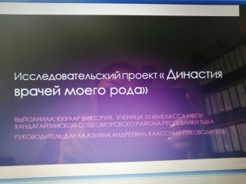  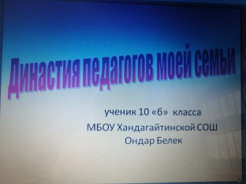  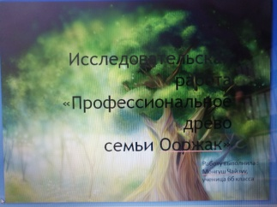
2 | МКУ Управление образованием Администрации Овюрского кожууна | 22.03.2019 г. | Конкурс видеосюжетов  «Профессии вокруг нас» | В заочном конкурсе видеосюжетов «Профессии вокруг нас» из школ кожууна предоставили 5 видеосюжетов. | 1 место – «О врачах», Семис-оол Байлана, Куулар Дариймаа, Куулар Абрам, Танзы Найыр, Ооржак Найдан, ученики 10 б класса;  2 место – «Об инспекторе ПДН», Донгак Айдана, Донгак Эмма, Ондар Яна; «О дизайнерах» ученики 10 б класса, Донгак Чейнеш, Монгуш Ангелина, Джайимбетова Ангелина.  3 место – «Об учителях», Донгак Анита ученица 11 класса Дус-Дагской СОШ.  Активное участие – «О МЧС», Сат Денис ученик 9 а класса Хандагайтинской СОШ | 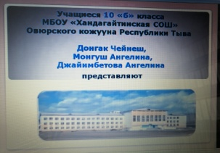  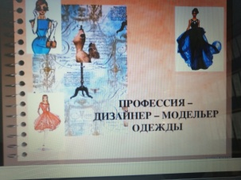  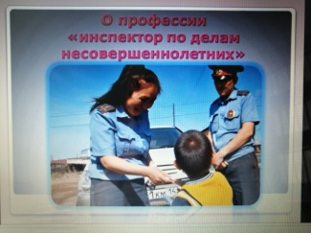  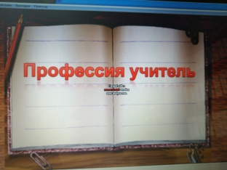
3 | МКУ Управление образованием Администрации Овюрского кожууна | 22.03.2019 г. | Конкурс сочинений  «Человек труда» | В заочном конкурсе сочинений «Человек труда» из школ кожууна предоставили 17 сочинений. | 1 место – «Забытая профессия моего дедушки», Кара-Сал Айыраа, ученица 9 класса Солчурской СОШ, «Нужная профессия моей мамы» Монгуш Найыр, ученик 9 класса Солчурской СОШ.  2 место- «Мастер своего дела» Монгуш Уяна, ученица 9 класса Дус-Дагской СОШ, «Человек труда» Ховалыг Буяна, ученица 10 класса Чаа-Суурской СОШ.  3 место – «Мастер своего дела» Биче-оол Айзана, ученица 9 класса Саглынской СОШ, «Лесник – Шойдун Алдын-оол Тулушевич» Куулар Доржу-Чотпа, ученик 9 класса Солчурской СОШ, «Мастер своего дела» Кыргыс Эртине-Моге, ученик 9 класса Ак-Чыраанской СОШ.  3 учащихся Хандагайтинской школы получили сертификаты об активном участии. | 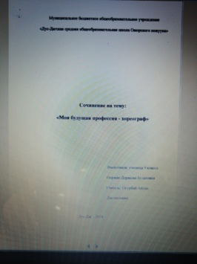  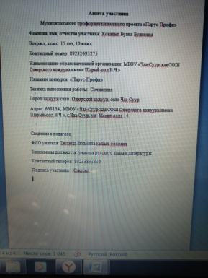
4 | МКУ Управление образованием Администрации Овюрского кожууна | 22.03.2019 г. | Конкурс стенгазет  «Радуга профессий» | В заочном конкурсе стенгазет «Радуга профессий» из школ кожууна предоставили  4 стенгазеты. | 1 место – МБОУ Ак-Чыраанская СОШ Овюрского кожууна  2 место – МБОУ Чаа-Суурская СОШ Овюрского кожууна,  МБОУ Саглынская СОШ Овюрского кожууна  3 место - МБОУ Солчурская СОШ Овюрского кожууна | 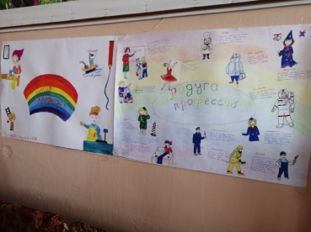  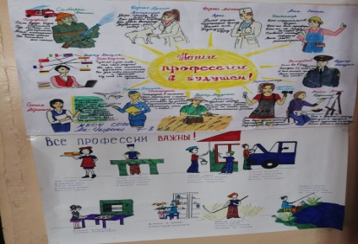
5 | МКУ Управление образованием Администрации Овюрского кожууна | 22.03.2019 г. | Конкурс рисунков  «Мир в радуге профессий» | В заочном конкурсе рисунков «Мир в радуге профессий» из школ кожууна предоставили 65 рисунков | 1 место – Кунзекпен Селенга, ученица 7 класса Хандагайтинской СОШ «Продавец – моя будущая профессия»;  - Ооржак Чыжыргана, ученица 7 класса Хандагайтинской СОШ «Мой папа - строитель», «Чабаны - тысячники»;  2 место – Доржу Алдынай, ученица 9 класса Ак-Чыраанской СОШ «Разные профессии», «Балерины»;  - Кыргыс Байыр-Белек, ученик 5 класса Ак-Чыраанской СОШ «Продавец в продуктовом магазине», «Повар»;  - Ховалыг Эртине, ученик 7 класса Чаа-Суурской СОШ «Профессии нашей семьи»;  - Монгуш Виктория, ученица 4 класса Солчурской СОШ «Разные профессии»;  3 место – Донгак Иньяна, ученица4 класса Дус-Дагской СОШ «Я – работник ГИБДД»;  - Донгак Солангы, ученица 6 класса Хандагайтинской СОШ «Разные профессии»;  - Куулар Ай-Хаан, ученик 5 класса Дус-Дагской СОШ «Профессия лесника».  Остальным 56 учащихся получили сертификаты об активном участии в кожуунном фестивале. | 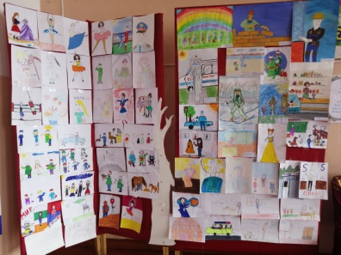  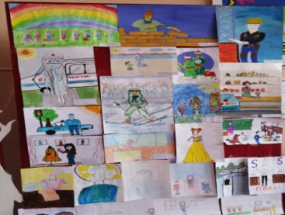  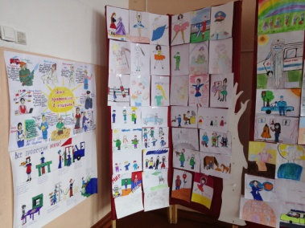
6 | МКУ Управление образованием Администрации Овюрского кожууна | 25.03.2019 г. | Выступление агитбригад  «Путь в мир профессий» | В очном туре кожуунного фестиваля активное участие приняли 5 школ кожууна | 25 марта 2019 года в 14.00 часов в актовом зале Хандагайтинской школы проведен очный тур кожуунного фестиваля «Мир профессий -2019». В кожуунном фестивале «Мир профессий - 2019» приняли участие 5 школ кожууна за исключением МБОУ Саглынской СОШ. Во всех мероприятиях кожуунного фестиваля активное участие приняли 131 обучающихся школ Овюрского кожууна.  По выступлениям агитбригад:  1 место – заняли команда Чаа-Суурской школы;  2 место – заняли команда Дус-Дагской школы;  3 место – заняли команда Солчурской школы;  Команды Ак-Чыраанской и Хандагайтинской школ получили сертификаты об активном участии в кожуунном фестивале профессий. | 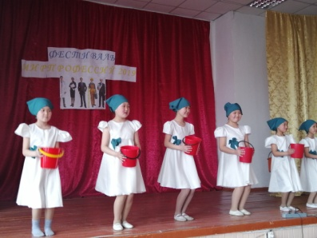  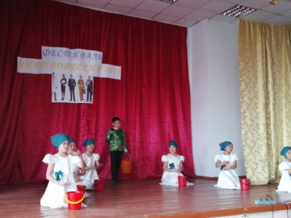  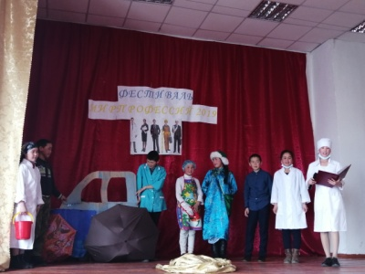  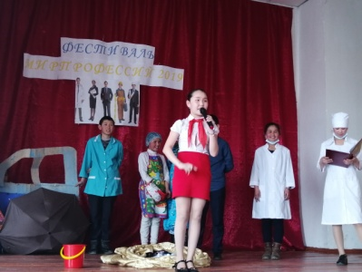  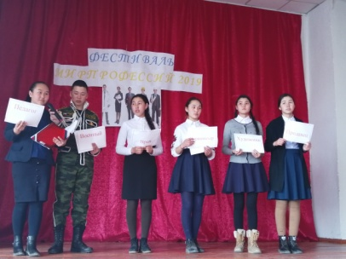  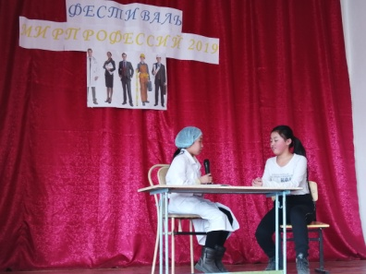  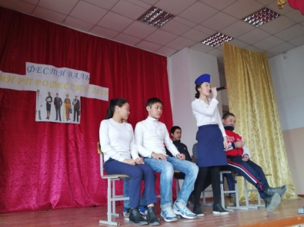  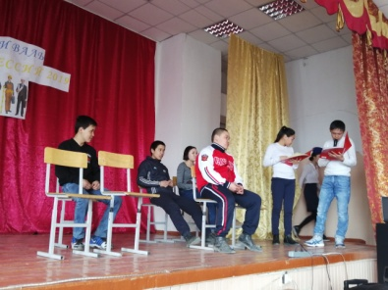
7 | На базе своих общеобразовательных учреждений Овюрского кожууна | До 22.03.2019 | Встреча со специалистами организаций Овюрского кожууна | Данные встречи со специалистами организаций Овюрского кожууна проводили все школы кожууна | Данные встречи со специалистами организаций Овюрского кожууна проводили все школы кожууна. В данных встречах приняли участие учащиеся 5-11 классов с общим охватом 541 чел. | 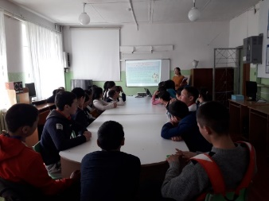  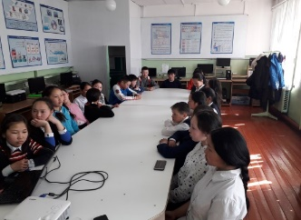  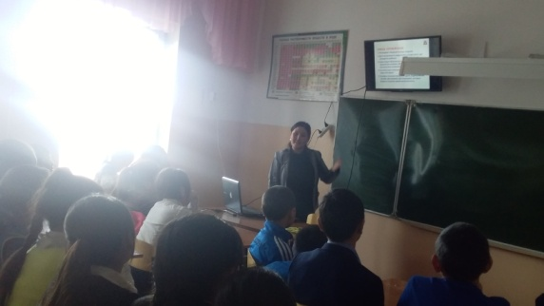  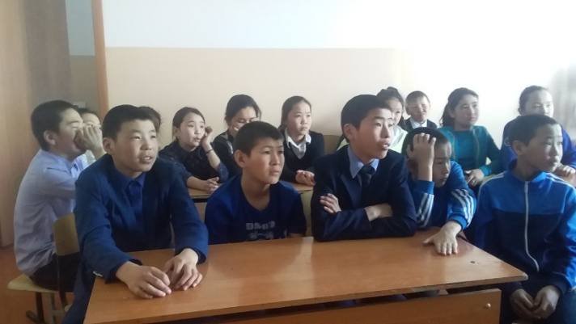  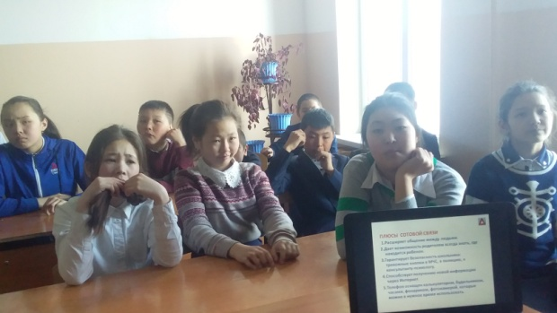
итого по кожууну |  |  |  | 679 чел.

